Класс: 7 или 9 (в зависимости от используемого УМК).
Тема урока: Распространение звука. Звуковые волны. Скорость звука.
Цели урока: изучить процесс распространения звуковой волны; познакомить уча- щихся с условием возникновения звуковой волны, формулой расчёта скорости волны; выяснить, с какими скоростями распространяются звуковые волны в различных сре- дах.
Задачи урока:
- обучающие: сформировать у учащихся понятие об источниках звука и звуковых колебаниях, процессе распространения звуковой волны;
- воспитательные: способствовать формированию коммуникативной культуры уча- щихся и воспитанию эстетического вкуса;
- развивающие: способствовать формированию информационной культуры уча- щихся и развитию умений анализировать, сравнивать, формулировать выводы.
Тип урока: комбинированный.
Метод проведения: объяснительно-иллюстративный.
Формы работы учащихся: индивидуальная, фронтальная, групповая. Формируемые умения: наблюдать, сравнивать, анализировать, синтезировать. Планируемые результаты:
- Предметные: развитие устной речи; развитие умений отвечать на вопросы, выска- зывать свое мнение; активизация изученного материала;
- Метапредметные: формирование умения систематизировать ранее приобретён- ные знания; осуществление регулятивных действий самонаблюдения, самоконтро- ля, самооценки в процессе коммуникативной деятельности; умение организовывать учебное сотрудничество и совместную деятельность со сверстниками, умение рабо- тать индивидуально и в группах;
- Личностные: формирование мотивации к изучению математики и физики; разви- тие творческих способностей.
Оборудование и программное обеспечение: двухканальная приставка-осцил- лограф, ноутбук или планшет, интерактивная доска или экран с проектором для демон- страции графиков, звуковой генератор, динамик низкочастотный на подставке, микро- фон, камертон на резонаторном ящике, програмное обеспечение Releon Lite.
План урока
Этап 1. Мотивация к деятельности (2 мин).
Этап 2. Актуализация знаний, проверка домашнего задания (10 мин). Этап 3. Изучение нового материала (14 мин).
Этап 4. Закрепление изученного материла, проверочная работа (14 мин). Этап 5. Рефлексия (3 мин).
Этап 6. Домашнее задание (2 мин).

Ход урока

Этап 1. Мотивация к деятельности
Предполагаемая продолжительность: 2 мин.
Деятельность учителя: проверяет готовность к уроку; организует внимание класса к работе на уроке; создаёт положительный эмоциональный настрой у учащихся.
Деятельность учащихся: эмоционально настраиваются на предстоящую учебную деятель- ность.
Вопросы:
- Что вы ждёте от этого занятия?
- Как вы думаете, о чём мы сегодня будем говорить?
- Что вы знаете по этой теме?

Этап 2. Актуализация знаний, проверка домашнего задания Предполагаемая продолжительность: 10 мин.
Фронтальный опрос
— Для проверки выполнения домашнего задания я предлагаю вам заполнить таблицу с пропу- сками, которая представлена на доске. Это задание является заданием № 1 из сборника ОГЭ.
Таблица

Физические величины, характеризующие механические колебания и волны | Единицы измерения в СИ | Обозначения
Амплитуда | м | А
Частота |  | ■
Период | с
Длина волны | м | ●
Скорость распространения волны |  | v
Деятельность учащихся: осуществляют групповую работу по заполнению таблицы.
Деятельность учителя: контролирует проверку выполнения домашнего задания.
В это же время одному из учащихся предлагается решить у доски задачу базового уровня из сборника ОГЭ (индивидуальная работа учащегося).
Текст задачи:
Расстояние между ближайшими гребнями волн в море 10 м. Чему равна частота ударов волн о корпус лодки, если их скорость 3 м/с?
(Ответ: 0,3 Гц.)
Деятельность учителя: проводит фронтальную беседу; актуализирует имеющиеся знания у учащихся; проводит обобщение терминологического и понятийного аппарата, используемого для описания механических колебаний и волн.
Деятельность учащихся: отвечают на вопросы; высказывают свои предположения; выполня- ют задания для подготовки к ОГЭ.

Этап 3. Изучение нового материала Предполагаемая продолжительность: 14 мин.
Деятельность учителя: проводит фронтальную беседу; актуализирует имеющиеся знания у учащихся; проводит обобщение терминологического и понятийного аппарата, используемого для описания механических колебаний и волн; создаёт для учащихся проблемную ситуацию;

побуждает к высказыванию предложений о способе и средствах достижения поставленной це- ли; проводит демонстрационные эксперименты; организует обсуждение результатов исследо- вания; наводящими вопросами помогает выявить причинно-следственные связи между различ- ными характеристиками звука.
Деятельность учащихся: отвечают на вопросы; высказывают свои предположения; предла- гают и согласовывают с учителем тему и цели урока; предлагают способы и средства достиже- ния целей урока.
Эксперимент с линейкой «Условия возникновения звука»
— Длинная линейка совершает колебания, которые не дают звука, а при колебаниях короткой линейки возникает звук. Почему? Какой вывод мы можем с вами сделать?
Деятельность учителя: просит учащихся закрыть глаза и определить, что изображено на слайдах (демонстрируются слайды с воспроизведением естественных и искусственных звуков): звук лесного ручья, пение птиц, звук шума дождя, прибоя и др. Предлагает учащимся прийти к единому мнению о формулировке целей и задач урока.
Эксперимент с использованием цифровой лаборатории Releon
«От чего зависят различные характеристики звука»
Оборудование: двухканальная приставка-осциллограф (рис. 1), ноутбук или планшет, интерак- тивная доска или экран с проектором для демонстрации графиков, звуковой генератор, динамик низкочастотный на подставке (рис. 2), микрофон, камертон на резонаторном ящике (рис. 3).
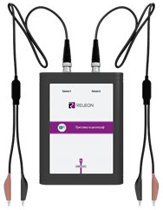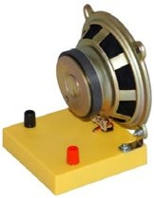
Рис. 1. Двухканальная приставка- Рис. 2. Динамик низкочастотный осциллограф Releon на подставке

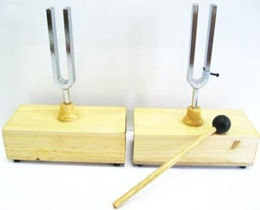
Рис. 3. Камертон на резонаторном ящике
Ход эксперимента
На вертикальный вход осциллографа подключают микрофон и устанавливают диапазон раз- вёртки 30—150 Гц. Камертон подносят к микрофону и ударяют по камертону молоточком. Плавной подстройкой частоты развёртки и амплитуды синхронизации добиваются получения

на экране устойчивой осциллограммы, состоящей из нескольких периодов синусоиды, ампли- туда которой уменьшается по мере затухания колебаний камертона. Затем к осциллографу подключают динамик, который, в свою очередь, подключён к звуковому генератору, и наблю- дают изменения характеристик звуковых колебаний в зависимости от частоты и амплитуды.
Далее ученики сопоставляют осциллограммы различных звуков с их высотой, тембром и гром- костью.

Этап 4. Закрепление изученного материла, проверочная работа
Предполагаемая продолжительность: 14 мин.
Деятельность учителя: контролирует выполнение работы; проводит выборочную проверку; организует проверку выполнения заданий и анализ результатов.
Деятельность учащихся: выполняют упражнение в тетради, выявляя закономерности; ана- лизируют данные и полученные результаты вычислений; обсуждают полученные результаты.

Этап 5. Рефлексия
Предполагаемая продолжительность: 3 мин.
Деятельность учителя: осуществляет рефлексивную статистику урока; демонстрирует фор- мулировку проблемы и целей урока; задаёт вопрос: «Как вы думаете, решена ли проблема, достигнута ли цель?» Если проблема не решена и цели не достигнуты, даёт своё объяснение. Кроме того, предлагает учащимся в дополнение к домашнему заданию подумать над способа- ми решения поставленной проблемы и достижения указанных целей.
Деятельность учащихся: используя приложение (обучающую игру) Kahoot!, анализируют свои впечатления от урока; определяют степень соответствия поставленной цели результатам деятельности; высказывают оценочные суждения и соотносят результаты своей деятельности с целями урока.
Для рефлексии используется приложение Kahoot! Учащиеся заходят по QR-коду и выбирают свой вариант ответа (рис. 4).

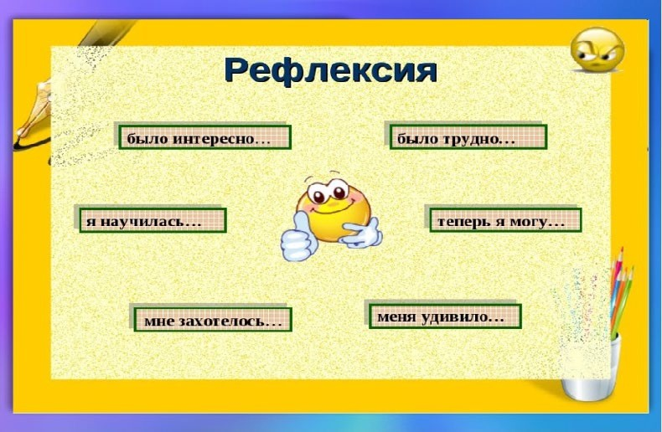
Рис. 4. Рефлексия на уроке

Этап 6. Домашнее задание (в зависимости от используемого учебника)
Предполагаемая продолжительность: 2 мин
Деятельность учителя: информирует о домашнем задании; даёт комментарий по его выпол- нению.
Деятельность учащихся: задают уточняющие вопросы о выполнении домашнего задания.

Материалы к уроку
  - Официальная инструкция по работе с двухканальной приставкой осциллогра- фом: https://www.youtube.com/watch?v=IweTNXmw9CA&t=1s.
  - Фонограмма различных звуков: http://muzofond.fm/.
  - Задания в формате ОГЭ:
    - Человек услышал звук грома через 10 с после вспышки молнии. Считая, что скорость звука в воздухе равна 343 м/с, определите, на каком расстоянии от чело- века ударила молния.
    - Определите длину звуковой волны при частоте 200 Гц, если скорость распро- странения волны равна 340 м/с.
    - Найдите скорость звука в воде, если источник звука, колеблющийся с перио- дом 0,002 с, возбуждает в воде волны длиной 2,9 м.
  - Задания в формате PISA:

Анализ звука
Звук — это физическое явление, представляющее собой распространение в виде упругих волн механических колебаний в твёрдой, жидкой или газообразной среде. Как и любая волна, звук характеризуется амплитудой и частотой. Амплитуда ха- рактеризует громкость звука. Частота определяет высоту звука. Человек способен воспринимать звуковые колебания в диапазоне частот (диапазоне слышимости) от 16—20 Гц до 15—20 кГц. Звук ниже диапазона слышимости человека называют ин- фразвуком, а выше этого диапазона: до 1 ГГц, — ультразвуком, от 1 ГГц — ги- перзвуком.
Громкость звука сложным образом зависит от эффективного звукового давления, частоты и формы колебаний, а высота звука — не только от частоты, но и от ве- личины звукового давления. Среди слышимых звуков следует особо выделить фонетические, речевые звуки и фонемы (из которых состоит устная речь) и музы- кальные звуки (из которых состоит музыка). Музыкальные звуки содержат не один, а несколько тонов, а иногда и шумовые компоненты в широком диапазоне частот.
При помощи наборов акустических резонаторов можно установить, какие тоны входят в состав данного звука и чему равны их амплитуды. Такое установление спектра сложного звука называется его гармоническим анализом. Раньше анализ звука выполнялся с помощью резонаторов, представляющих собой полые шары разного размера, которые имеют открытый отросток, вставляемый в ухо, и отвер- стие с противоположной стороны. Для анализа звука существенно, что всякий раз, когда в анализируемом звуке содержится тон, частота которого равна частоте ре- зонатора, последний начинает громко звучать в этом тоне. Такие способы анализа, однако, очень неточны.
В настоящее время они вытеснены значительно более совершенными, точными и быстрыми электроакустическими методами. Суть их сводится к тому, что акустиче- ское колебание сначала преобразуется в электрическое колебание с сохранением

той же формы, а следовательно, имеющее тот же спектр, а затем это колебание анализируется электрическими методами. Один из существенных результатов гар- монического анализа касается звуков нашей речи. По тембру мы можем узнать го- лос человека. Но чем различаются звуковые колебания, когда один и тот же чело- век поёт на одной и той же ноте различные гласные? Другими словами, чем разли- чаются в этих случаях периодические колебания воздуха, вызываемые голосовым аппаратом при разных положениях губ и языка и изменениях формы полости рта и глотки? Очевидно, в спектрах гласных должны быть какие-то особенности, харак- терные для каждого гласного звука, сверх тех особенностей, которые создают тембр голоса данного человека. Гармонический анализ гласных подтверждает это предположение, а именно: гласные звуки характеризуются наличием в их спектрах областей обертонов с большой амплитудой, причём эти области лежат для каждой гласной всегда на одних и тех же частотах независимо от высоты пропетого гласно- го звука.

Задание 1
Крупный дождь можно отличить от мелкого по более громкому звуку, возникаю- щему при ударах капель о крышу. На чём основана такая возможность?
Ответ: громкость звука зависит от амплитуды колебаний. Более крупные капли вы- зывают большую амплитуду, чем мелкие.
Тип вопроса: со свободным ответом (открытый). Компетенция: научное объяснение явлений.
Тип научного знания: знание содержания. Контекст: окружающая среда.
Когнитивный уровень: средний.

Задание 2
В какой последовательности на шкале длин волн следует расположить диапазоны слышимого звука, ультразвука и инфразвука?
Ответ: наибольшей длиной волны обладает инфразвук, далее следует слышимый звук. Наименьшей длиной волны обладает ультразвук.
Тип вопроса: открытый.
Компетенция: научное объяснение явлений. Тип научного знания: знание содержания.
Контекст: окружающая среда. Когнитивный уровень: низкий.

Задание 3
Гармоническим анализом звука называют
А) установление числа тонов, входящих в состав сложного звука
Б) установление частот и амплитуд тонов, входящих в состав сложного звука Правильный ответ:
- только А
- только Б
- и А, и Б
- ни А, ни Б
Решение: гармоническим анализом звука называют установление частот и ампли- туд тонов, входящих в состав сложного звука.
Ответ: 2.

Тип вопроса: с выбором ответа (закрытый). Компетенция: научное объяснение явлений. Тип научного знания: знание содержания.
Контекст: окружающая среда. Когнитивный уровень: низкий.

Задание 4
Какое физическое явление лежит в основе электроакустического метода анализа звука?
  - преобразование электрических колебаний в звуковые
  - разложение звуковых колебаний в спектр
  - резонанс
  - преобразование звуковых колебаний в электрические
Решение: идея электроакустического метода анализа звука состоит в том, что ис- следуемые звуковые колебания действуют на мембрану микрофона и вызывают её периодическое перемещение. Мембрана связана с нагрузкой, сопротивление ко- торой изменяется в соответствии с законом перемещения мембраны. Поскольку сопротивление меняется при неизменной силе тока, меняется и напряжение. Гово- рят, что происходит модуляция электрического сигнала — возникают электриче- ские колебания. Таким образом, в основе электроакустического метода анализа звука лежит преобразование звуковых колебаний в электрические.
Ответ: 4.
Тип вопроса: с выбором ответа (закрытый). Компетенция: научное объяснение явлений. Тип научного знания: знание содержания.
Контекст: окружающая среда. Когнитивный уровень: средний.

Задание 5
Можно ли, используя спектр звуковых колебаний, отличить один гласный звук от другого? Ответ поясните.
Ответ: можно.
Объяснение: гласные звуки характеризуются наличием в их спектрах областей обертонов с большой амплитудой, причём эти области лежат для каждой гласной всегда на одних и тех же частотах независимо от высоты пропетого гласного звука. Каждый конкретный гласный звук характеризуется уникальным, только ему прису- щим набором обертонов и их амплитуд. По наличию или отсутствию этих оберто- нов можно отличить один гласный звук от другого.
Тип вопроса: открытый.
Компетенция: научное объяснение явлений. Тип научного знания: знание содержания.
Контекст: окружающая среда. Когнитивный уровень: высокий.

После того как учащиеся выполнят задания, осуществляется их проверка и организу- ется дискуссия.

Урок № 2
Класс: 8.
Тема урока: Плавление и отвердевание. График плавления и отвердевания кристал- лических тел.
Цели урока: изучить особенности поведения вещества при переходе из твёрдого со- стояния в жидкое и обратно; рассмотреть процессы плавления и отвердевания кристал- лических тел.
Задачи урока:
- обучающие: сформировать знания о характере движения и взаимодействия моле- кул вещества в различных агрегатных состояниях, взаимных переходах вещества из одного агрегатного состояния в другое, о процессах плавления и кристаллизации; сформировать понятия о процессах плавления, отвердевания (кристаллизации), температуре плавления (кристаллизации);
- воспитательные: способствовать формированию коммуникативной культуры уча- щихся и воспитанию эстетического вкуса;
- развивающие: способствовать формированию информационной культуры уча- щихся и развитию умений анализировать, сравнивать, формулировать выводы.
Тип урока: комбинированный.
Метод проведения: репродуктивный, частично-поисковый, исследовательский.
Формы работы учащихся: фронтальная, индивидуальная, групповая.
Формируемые умения: анализировать графики, определять и объяснять понятия, делать вывод на основе полученной информации, оценивать свои достижения.
Планируемые результаты:
- Предметные: развитие устной речи; развитие умений отвечать на вопросы, выска- зывать своё мнение; активизация изученного материала;
- Метапредметные: формирование умения систематизировать ранее приобретён- ные знания; осуществление регулятивных действий самонаблюдения, самоконтро- ля, самооценки в процессе коммуникативной деятельности; умение организовывать учебное сотрудничество и совместную деятельность со сверстниками, умение рабо- тать индивидуально и в группах;
- Личностные: формирование мотивации к изучению математики и физики; разви- тие творческих способностей.
Оборудование и программное обеспечение: интерактивная доска либо компью- тер и мультимедийный проектор, электронные таблицы, непрограммируемые калькулято- ры, программное обеспечение Releon Lite, цифровой датчик температуры Releon, план- шеты или смартфоны, приложение MyTestX.
План урока
Этап 1. Мотивация к деятельности (2 мин).
Этап 2. Актуализация и обобщение знаний (8 мин). Этап 3. Изучение нового материала (10 мин).
Этап 4. Применение полученных знаний (12 мин).
Этап 5. Контроль усвоения материала, обсуждение допущенных ошибок и их коррек- ция (7 мин).
Этап 6. Домашнее задание, рефлексия (6 мин).

Ход урока

Этап 1. Мотивация к деятельности
Предполагаемая продолжительность: 2 мин.
Деятельность учителя: проверяет готовность к уроку; организует внимание класса к работе на уроке; создаёт положительный эмоциональный настрой у учащихся.
Деятельность учащихся: эмоционально настраиваются на предстоящую учебную деятельность.

Этап 2. Актуализация и обобщение знаний
Предполагаемая продолжительность: 8 мин.
Деятельность учителя: проводит фронтальную беседу; актуализирует имеющиеся знания у учащихся; проводит обобщение терминологического и понятийного аппарата, используемого для описания агрегатных состояний вещества; создаёт для учащихся проблемную ситуацию; по- буждает к высказыванию предложений о способе и средствах достижения поставленной цели. Деятельность учащихся: отвечают на вопросы; высказывают свои предположения; предла- гают и согласовывают с учителем тему и цели урока; предлагают способы и средства достиже- ния целей; выполняют тестирование в приложении MyTestX.

Этап 3. Изучение нового материала
Предполагаемая продолжительность: 10 мин.
Деятельность учителя: проводит фронтальную беседу; актуализирует имеющиеся знания у учащихся; проводит обобщение терминологического и понятийного аппарата, используемого для описания различных состояний вещества; создаёт для учащихся проблемную ситуацию; побуждает к высказыванию предложений о способе и средствах достижения поставленной це- ли; организует обсуждение просмотренного видеофрагмента.
Деятельность учащихся: отвечают на вопросы; высказывают свои предположения, анализи- руют просмотренный видеофрагмент.

Этап 4. Применение полученных знаний
Предполагаемая продолжительность: 12 мин.
Деятельность учителя: формулирует задание; контролирует выполнение работы; организует работу в малых группах; организует обсуждение результатов исследования; наводящими во- просами помогает выявить причинно-следственные связи между различными характеристика- ми звука, помогает выяснить причины допущенных инструментальных или статистических оши- бок, определить способы их исправления.
Деятельность учащихся: отвечают на вопросы; анализируют график плавления льда и отвер- девания воды; выполняют лабораторную работу по проверке гипотезы о том, греют ли вареж- ки; работая в группах по инструкции, заполняют таблицу результатов; оформляют результаты измерений и расчёты в тетради.
Учащиеся изучают график, изображённый на рисунке 1, и отвечают на вопросы.
- Что происходит на каждом участке графика? Какие участки графика соответствуют нагрева- нию?
(Ответ: АВ и CD.)
- Как по графику можно судить об изменении температуры вещества при нагревании и охлаж- дении?
(Ответ: при нагревании температура вещества повышается, а при охлаждении — понижается.)
- На каких участках графика температура вещества не меняется? Что это означает?
(Ответ: ВС и EF; эти участки графика соответствуют процессам плавления льда и отвердевания воды.)

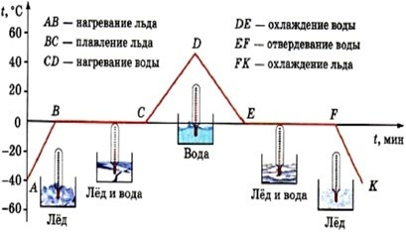
Рис. 1. График плавления льда и отвердевания воды
4. Почему участки ВС и EF графика параллельны оси времени? (Ответ: температура вещества на этих участках не изменяется.)
Деятельность учителя: — А теперь давайте выполним работу по проверке сформулировнной ранее гипотезы. Для этого необходимо провести эксперимент и проанализировать полученные данные. Не забудьте также сформулировать выводы.
Ход работы
1. Подключите датчик температуры (рис. 2) к компьютеру.

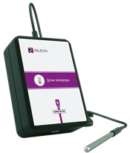
Рис. 2. Датчик температуры
- Запустите программу Releon Lite.
- Определите температуру воздуха в классе. Сбросьте значения датчика температуры.
- Слегка касаясь датчиком температуры открытой ладони, определите максимальное значение температуры ладони (у каждого учащегося в группе).
- Измерьте температуру воздуха внутри варежки, лежащей на столе.
- Определите температуру ладони в варежках.
Деятельность учащихся: проводят эксперимент; знакомят учителя с результатами выполнен- ной работы.
Цель: определить, греют ли варежки. Гипотеза: отметьте ваше предположение:
- варежки греют;
- варежки сохраняют моё тепло. Далее заполняют таблицу.

Таблица
Далее анализируют полученные данные, отвечая на вопросы:
Что является источником тепла в этом эксперименте?
Если варежки не выделяют тепло сами по себе, то почему в них тепло?
В завершение этого этапа объясняют разницу между производством и сохранением тепла.

 | Прогнозируемая температура | Максимальная температура | Верность прогноза
Температура рук
Температура в пустых варежках
Температура рук в варежках

Этап 5. Контроль усвоения материала, обсуждение допущенных ошибок и их коррек- ция
Предполагаемая продолжительность: 7 мин.
Деятельность учителя: организует обсуждение результатов исследования; наводящими во- просами помогает учащимся сформулировать правильные выводы; отмечает противоречия между ожидаемыми и полученными результатами.
Деятельность учащихся: сравнивают средние результаты своей группы с результатами, полу- ченными другими группами; формулируют выводы и оформляют лабораторное исследование в тетради или на специальных бланках.

Этап 6. Домашнее задание, рефлексия
Предполагаемая продолжительность: 6 мин.
Деятельность учителя: информирует учащихся о домашнем задании; даёт комментарий по его выполнению; предлагает анкету для рефлексии к уроку и предлагает рассчитать индивиду- альный индекс качества урока;
осуществляет рефлексивную статистику урока по количеству учащихся, у которых индекс каче- ства выше значения 5; демонстрирует формулировки проблемы и целей урока; спрашивает:
«Как вы думаете, решена ли проблема, достигнуты ли цели?» Если проблема не решена и цели не достигнуты, даёт своё объяснение. Кроме того, предлагает учащимся в дополнение к до- машнему заданию подумать над способами решения поставленной проблемы и достижения указанных целей.
Деятельность учащихся: задают уточняющие вопросы о выполнении домашнего задания; рассчитывают индивидуальный индекс качества урока; определяют степень соответствия по- ставленных целей результатам деятельности, степень своего продвижения к целям; высказыва- ют оценочные суждения и соотносят результаты своей деятельности с целями урока.
- Видеофрагмент «Фазовые превращения первого рода. Плавление и испаре- ние»: https://www.youtube.com/watch?time_continue=85&v=eWE1g8ZeDtM.
- Тест в приложении MyTestX по теме «Агрегатные состояния вещества»: http:// mytest.klyaksa.net/wiki/Скачать.
- Материалы для копирования (инструкция по выполнению теста, анкета для рас- чёта индивидуального индекса качества урока, задания для подготовки к ОГЭ, ВПР по физике).
Материалы к уроку

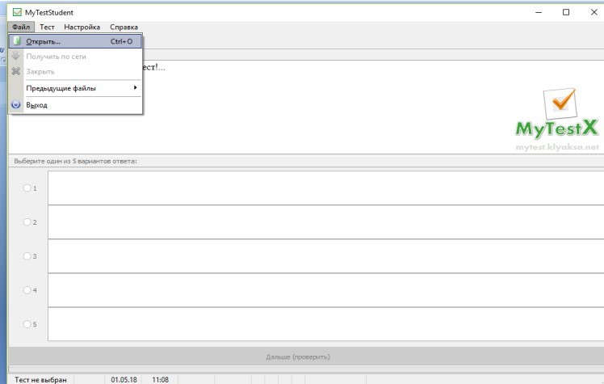
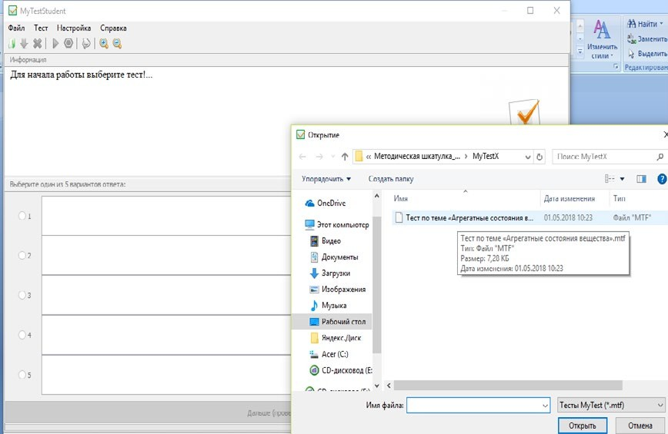
Инструкция по выполнению теста
- Выбрать тест в папке (рис. 1).

Рис. 1. Выбор теста
- Открыть файл (рис. 2).

Рис. 2. Открытие файла

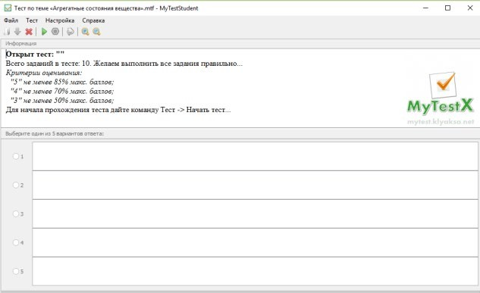
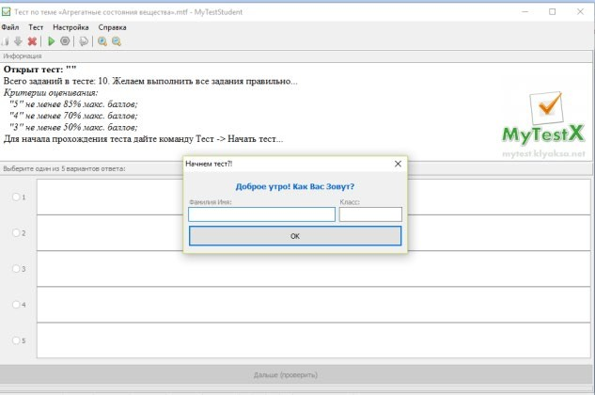
  - Выполнить команду Тест, затем команду Начать тест (рис. 3).

Рис. 3. Начало теста
  - Ввести имя, фамилию, класс и нажать на кнопку ОК (рис. 4).

Рис. 4. Ввод информации

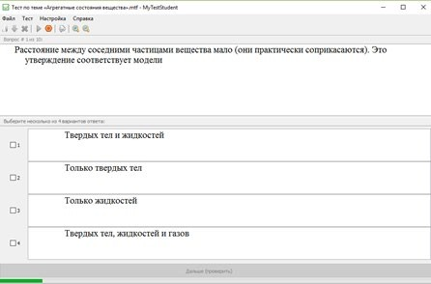
- Выполнить тест (рис. 5).

Рис. 5. Выполнение теста
Анкета для расчёта индивидуального индекса качества урока

Выберите подходящие вам утверждения и подсчитайте сумму баллов
№ | Утверждение | 0 баллов | 1 балл
1 | На уроке я работал | не активно | активно
2 | Своей работой на уроке я | не доволен | доволен
3 | За урок я | устал | не устал
4 | Моё настроение | стало хуже | стало лучше
5 | Материал урока мне был | не понятен | понятен
6 | Материал урока мне был | бесполезен | полезен
7 | Материал урока мне был | скучен | интересен
8 | Материал урока мне был | труден | не труден
9 | Связь урока с другими науками | не заметна | заметна
Задания для подготовки к ОГЭ, ВПР по физике:
При опускании в стакан с горячей водой деревянной и алюминиевой ложек
- алюминиевая ложка нагревается быстрее, так как плотность алюминия больше
- алюминиевая ложка нагревается быстрее, так как теплопроводность алюминия выше
- деревянная ложка нагревается быстрее, так как плотность дерева меньше
- деревянная ложка нагревается быстрее, так как теплопроводность дерева ниже Ответ: 2.

На рисунке представлен график зависимости температуры от времени для процес- са нагревания воды при нормальном атмосферном давлении. Первоначально вода находилась в твёрдом состоянии.
t, C
D E
100

0 B
C , мин
A

График зависимости температуры от времени для процесса нагревания воды
Какое из утверждений является неверным?
  - Участок DE соответствует процессу кипения воды.
  - Точка С соответствует жидкому состоянию воды.
  - В процессе АВ внутренняя энергия льда не изменяется.
  - В процессе ВС внутренняя энергия системы «лёд — вода» увеличивается. Ответ: 3.
Какое(ие) из нижеприведённых утверждений является(ются) правильным(и)?
А. Вещество состоит из мельчайших частиц — атомов или молекул, и доказатель- ством этому служит явление теплопроводности.
Б. Вещество состоит из мельчайших частиц — атомов или молекул, и одним из ар- гументов в пользу этого служит явление диффузии.
- только А
- только Б
- и А, и Б
- ни А, ни Б Ответ: 2.

